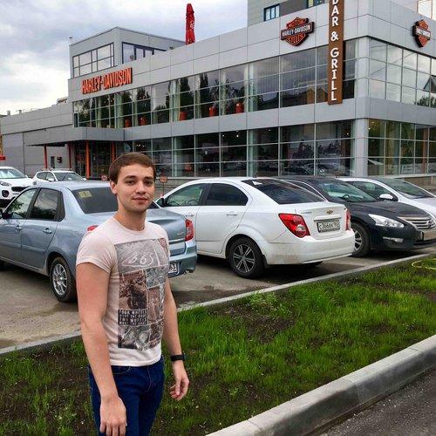 |  | Плугарёв Александр Алексеевич  Мужчина, 27 лет, родился 2 января 1994  +7 (927) 2667813 — предпочитаемый способ связи  a.plug@bk.ru  Проживает: Самара  Гражданство: Россия, есть разрешение на работу: Россия  Не готов к переезду, готов к редким командировкам
Желаемая должность и зарплата
Manual QA Engineer / Тестировщик / Front-end
Информационные технологии, интернет, телеком
• Тестирование
• Сотовые, Беспроводные технологии
• Управление проектами

Занятость: полная занятость
График работы: удаленная работа, гибкий график, полный день, сменный график
Желательное время в пути до работы: не более часа
Опыт работы —9 лет
Май 2018 — настоящее время  3 года 5 месяцев |  | МегаФон  Самара, www.megafon.ru  Информационные технологии, системная интеграция, интернет  • Разработка программного обеспечения  • Системная интеграция, автоматизации технологических и бизнес-процессов предприятия, ИТ-консалтинг  Телекоммуникации, связь  • Фиксированная связь  • Мобильная связь  Менеджер по федеральному тестированию  Мануальное тестирование продуктов и услуг, анализ требований, распределение ресурсов
Ноябрь 2014 — Март 2018  3 года 5 месяцев |  | Астерос, ГК  Самара, www.asteros.ru  Информационные технологии, системная интеграция, интернет  • Системная интеграция, автоматизации технологических и бизнес-процессов предприятия, ИТ-консалтинг  Старший специалист по технической поддержке, проект «Сбербанк»  Консультирование по телефону (входящие/исходящие звонки), ведение баз данных, онлайн консультирование (чат), регистрация обращений, управление персоналом, перевыставление обращений
Апрель 2014 — Ноябрь 2014  8 месяцев |  | Сбербанк  Самара, www.sbrf.ru  Финансовый сектор  • Банк  Консультант по банковским продуктам  Консультирование, продажи
Июль 2013 — Август 2013  2 месяца |  | Леруа Мерлен Восток  Самара  Товары народного потребления (непищевые)  • Стройматериалы, сборные конструкции для ремонта и строительства (продвижение, оптовая торговля)  Продавец-консультант  Консультирование, Выкладка товара
Февраль 2012 — Июнь 2013  1 год 5 месяцев |  | Тандер, ЗАО  Самара  Розничная торговля  • Розничная сеть (продуктовая)  Продавец-консультант  Консультирование, Выкладка товара
Образование
Среднее специальное
2014 |  | КС ПГУТИ  Многоканальные телекоммуникационые системы, Многоканальные телекоммуникационые системы
Ключевые навыки
Знание языков |  | Русский — Родной  Английский — A1 — Начальный
Навыки |  | Работа с ПК Настройка ПК Навыки составления отчетности Настройка ПО Настройка сетевых подключений Пользователь ПК Консультирование клиентов по телефону Обработка письменных обращений Работа с базами данных Функциональное тестирование UI тестирование Руководство коллективом обучение сотрудников
Дополнительная информация
Обо мне |  | Мой опыт: Функциональное, пользовательское тестирование продуктов, интерфейсов, а также ПО в целях выявления фактов некорректной работы.  Контроль доработки продуктов/изменений по найденным несоответствиям.  Провожу анализ требований, пишу протоколы тестирования, чек-листы, тест-кейсы.

